Ici on vas voir l’outil burp suite qui nous permet de faire une attaque par force brute pour l’authentifie d’un app web on lui donnent un liste qui contient les nom d’utilisateur et mot de passe

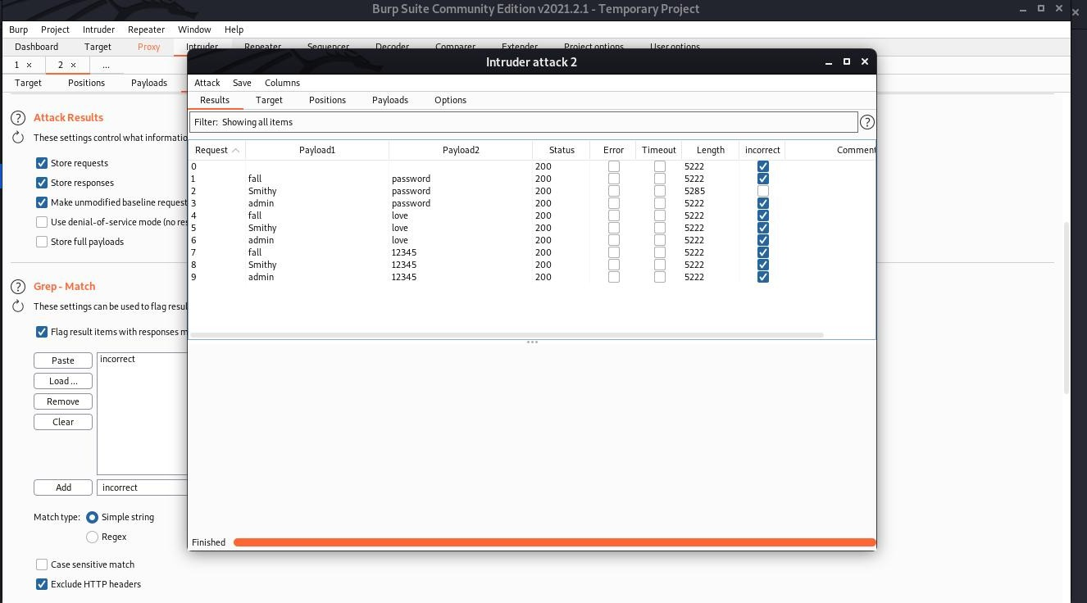
ou bien on peut utilise owasp zap qui nous permet de scanner un site pour trouver des vulnérabilité

